Филиал МБДОУ – детского сада «Детство» детский сад № 495

Конспект НОД по аппликации

«Береза – символ России»

Воспитатель старшей группы /2

Е.А.Стерехова

**Цель:** Способствовать стремлению детей изображать на открытке, аппликацией русскую березку, способом мозаики из 2-х цветов, проявлению активности и творчества.

**Задачи:**

Формировать у детей умение правильно держать ножницы и пользоваться ими. Обучать разрезанию по прямой линии коротких полос.

Закреплять навыки аккуратного вырезывания и наклеивания.

Способствовать развитию любознательности о нашей стране.

Использовать в активной речи, в играх, стихотворениях, песнях, слово березка, березонька, берегиня

**Оборудование**: лист-А-5, на котором уже есть ствол (в виде трубочки, веточки и крона, длинные полоски бумаги зеленого цвета, ножницы, клей, салфетки, тарелочки для нарезанных кусочков бумаги, кисточки для клея, аудиозапись.

**Ход занятия:**

Звучит песня «Во поле березка стояла»

- Ребята, про что вы услышали в песни?

Правильно, эта песня, про русскую березку.

А вы знаете, что береза-это символ нашей страны, России?

В России принято дарить подарки с разными символами, в том числе и с березкой.

Рядом с домом, или у дороги, или в поле, где только не растет красавица береза.

На полях, на пригорке,

Над окном среди полей,

Белокурые березки – символ Родины моей.

Ты так мила мне до любой росинки,

В твоих просторах дремлет тишина,

Березовая, русская Россия

Ромашковая, добрая страна!

- Ребята, посмотрите, что я уже успела сделать?

(Ствол, веточки)

- Почему, вы мы не перепутаем это дерево, ни с каким другим?

(Только у березоньки белый ствол и черные пятнышки)

- Чего не хватаем у нашей березоньки?

(Листиков)

- Из листьев формируется крона дерева.

(не путать со словом корона)

Показ, напоминание как правильно держать ножницы, частичный показ нарезывания полосок.

Самостоятельная деятельность.

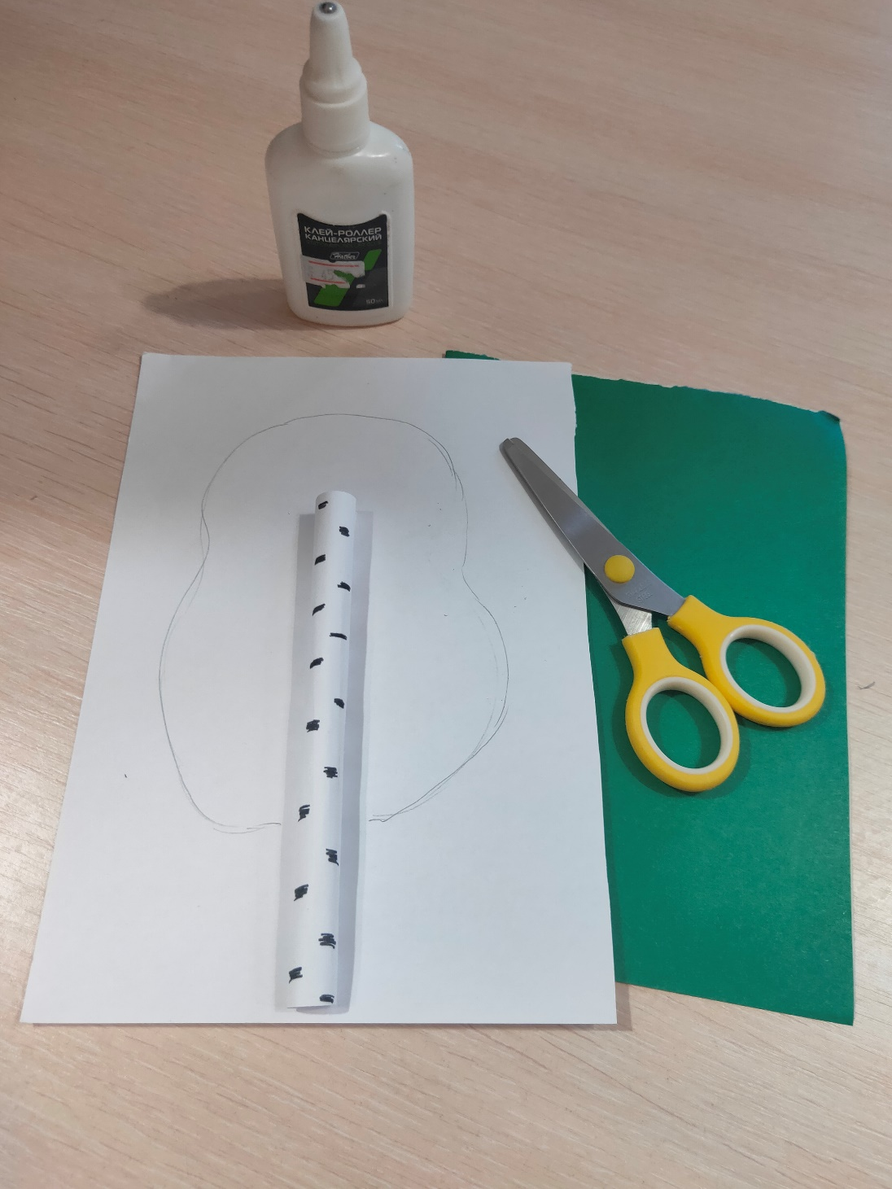

**Пальчиковая игра:**

Под березой (руки вверх)

На пригорке (ладошкой вниз «нарисовать пригорок»)

Старый еж (сморщить лицо, поднять плечи)

Еж (переплести кончики пальцев)

Устроил (вращать кистями рук – «моталка»)

Норку (пальцы сложить в горсточку)

А под листьями (поднять руки вверх)

Лежат (руки под щеку)

Двое (показать два пальчика)

Маленьких ежат (скрещиваем ладошки).

Показ, намазывания клеем большей поверхности кроны, на клей прикладываем нарезаные полоски, способом чередования.

Самостоятельная деятельность.

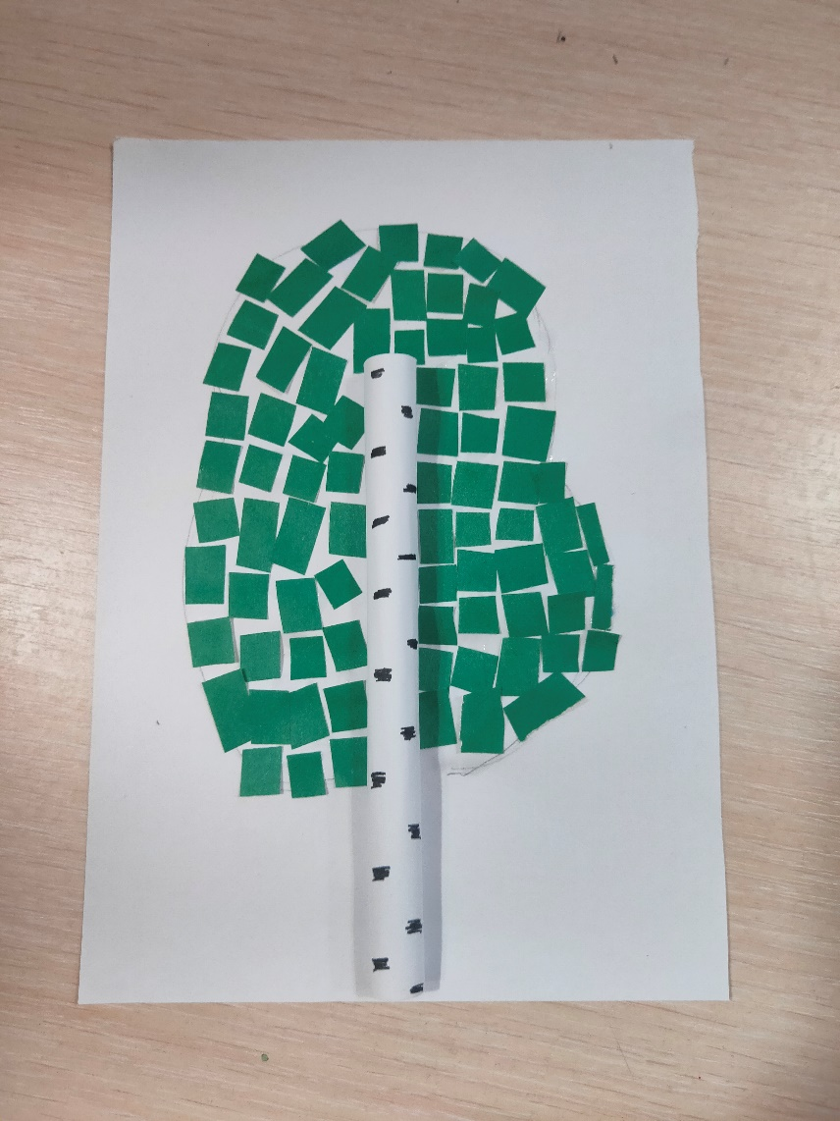

***М. Кашевник, О. Лосото "Путешествие за радугой"***

Берёза – символ России.

У Берёза – белый,стройный ствол.

У берёзы тонкие и гибкие ветви.

В жару берёза делает прохладу, а в холод согреет.

Берёза может лечить людей.

Берёза даёт берёзовый сок.

О берёзе пишут стихи и песни, картины.

В народе берёзу называют «берегиня».

Нужно бережно относиться к природе.

**Итог:**

Какие красивые открытки на нашей выставке!

- Как называется дерево, которое является символом России?

- Ребята, вам понравилось делать открытку?

- Вы, запомнили, как мы это делали?